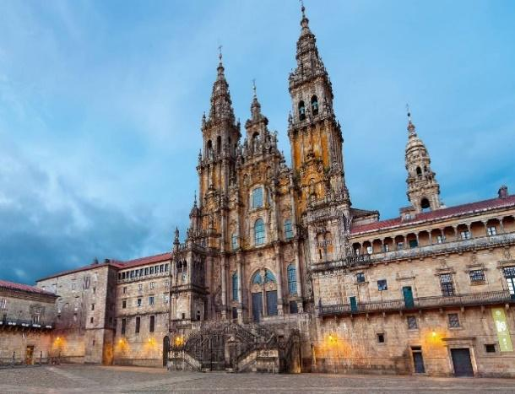 | 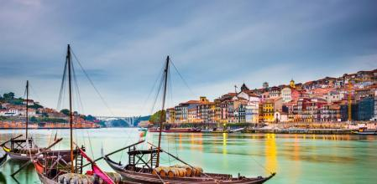
 | 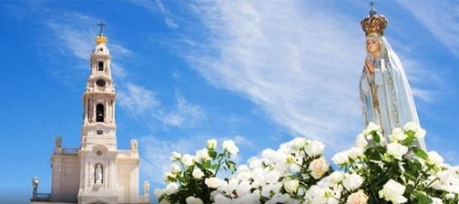

FÁTIMA Y SANTIAGO
7 DÍAS / 6 NOCHES
Lisboa, Fatima, Braga, Santiago de Compostela y Oporto

ITINERARIO
REF. LCVSUR-FS
Salidas: martes
Vigencia: de mayo a octubre 2026 (salidas programadas).

DÍA 01 (MARTES) LISBOA
Llegada al aeropuerto de Lisboa y traslado al hotel. A las 19:30 hrs, tendrá lugar la reunión con el guía en la recepción del hotel donde conoceremos al resto de participantes. Alojamiento.

DÍA 02 (MIÉRCOLES) LISBOA – FÁTIMA
Desayuno. Salida para una visita panorámica de Lisboa, para conocer el exterior de los principales monumentos de la ciudad como la Torre de Belém, Monasterio de los Jerónimos, con tiempo para degustar los famosos pasteles de Belém (opcional no incluido) y también pasearemos por varios puntos del centro de la ciudad. Por la tarde salida a Fátima. Visita a Valinhos y Casa dos Pastorinhos, lugares de culto al Santuario, destacando la Capilla de las Apariciones y la Basílica, donde se encuentran las tumbas de Lucia, Jacinta y Francisco. Tiempo libre. Alojamiento.

Posibilidad de asistir a la misa vespertina y por la noche aconsejamos no perderse la procesión de velas.

DÍA 03 (JUEVES) FÁTIMA – SANTIAGO DE COMPOSTELA
Desayuno. Salida hacia Santiago de Compostela por carretera siguiendo el Camino Portugués. Llegada a Santiago y visita del centro histórico turístico y religioso, donde destaca la fachada exterior de la Catedral de Santiago en la Plaza del Obradoiro, la plaza donde acuden diariamente numerosos peregrinos. Llegada al hotel. Alojamiento.

DÍA 04 (VIERNES) SANTIAGO DE COMPOSTELA – PONTE DE LIMA – BRAGA
Desayuno. Tiempo libre para seguir descubriendo esta ciudad o acudir a algún compromiso religioso. A la hora convenida, regreso a Portugal por la villa de Ponte de Lima, donde tendremos tiempo libre para compras. Continuación a Braga donde realizaremos una panorámica destacando el exterior de la catedral, la más antigua de Portugal, y después, visita al santuario Bom Jesús. Llegada al hotel. Alojamiento.

DÍA 05 (SÁBADO) BRAGA – GUIMARAES – BRAGA
Desayuno. Salida hacia Guimarães, cuna de la nacionalidad portuguesa. Visita a pie del centro histórico de la ciudad, donde se pueden admirar sus antiguas murallas, calles estrechas, casas palaciegas, una foto del exterior del castillo y la estatua del fundador D. Afonso Henriques. Salida para Barcelos Visita con puntos destacados como la iglesia de Bom Jesús da Cruz, el centro histórico con la Iglesia Matriz y el puente gótico. Tiempo libre para compras. Regreso a Braga. Llegada al hotel. Alojamiento.

DÍA 06 (DOMINGO) BRAGA – OPORTO – LISBOA
Desayuno. Salida hacia Oporto. Vista panorámica de Gaia y del rio Duero. Crucero en barco turístico por el río Duero, admirando los barrios típicos y el centro histórico declarado Patrimonio de la Humanidad por la Unesco. Después, tiempo libre. Por la tarde, salida de regreso a Lisboa. Llegada y Alojamiento.

DÍA 07 (LUNES) LISBOA – CIUDAD DE ORIGEN
Desayuno y tiempo libre hasta la hora del traslado al aeropuerto.

Fin de nuestros servicios

FECHAS DE INICIO 2026
Mayo 19
Junio 16
Julio 14
Agosto 18
Septiembre 15
Octubre 20

PRECIOS POR PERSONA EN EUROS | Doble | Sencilla
Recorrido completo Lisboa-Lisboa (7 días) | 870 EUR | 1,165 EUR

EL PRECIO POR PERSONA INCLUYE:
- Transporte en bus privado con guía acompañante (bilingüe portugués-español).
- Traslados de llegada y salida.
- Alojamiento en los hoteles previstos o similares con desayuno incluido.
- Visitas guiadas en: Lisboa (día 2), Santiago de Compostela (día 3) y Oporto (día 6).
- Crucero por el Duero de una hora de duración (día 6)
- Tasas hoteleras.

NO INCLUYE:
- Vuelos internacionales para llegar y salir de Lisboa.
- Propinas para el equipo de porteadores y guías
- Alimentos y bebidas.
- Ningún servicio que no esté claramente especificado.
- Seguro de asistencia en viajes, sugerimos adquirir uno al momento de iniciar la reserva de su viaje.

HOTELES PREVISTOS O SIMILARES
CIUDAD | HOTEL | UBICACIÓN
Lisboa | Roma 4* | (Centro)
Fátima | Santa Maria 4* | (Centro)
Braga | Mercure Braga 4* | (Centro)
Santiago | Eurostar San Lázaro 4*  Eurostar Gran Hotel Santiago 4* | (Ciudad)  (Ciudad)

NOTA:
- Las visitas con guía local pueden ser solo en idioma portugués. Guía acompañante ayuda con la traducción.
- Aconsejamos consultar el programa del Santuario para confirmar ceremonias y horarios.
- Existen restricciones al trafico en el centro de Oporto, por lo que la visita panorámica de la ciudad se ajustará a las limitaciones que informará el ayuntamiento local durante toda la temporada.

GASTOS POR CANCELACION:
Los cargos de cancelación se aplican únicamente a los servicios terrestres, no aplica para vuelos, cruceros, servicios especificados como no reembolsables o con condiciones diferentes que no permitan su cancelación. En todo momento, el viajero podrá dejar de sin efecto los servicios solicitados o contratados, teniendo derecho a la devolución de las cantidades que hubiese abonado, pero deberá indemnizar a la agencia o al organizador del viaje combinado en las cuantías que se indican a continuación, excepto que tal resolución tenga lugar por causa de fuerza mayor:
- Más de 25 días sin gastos
- De 24 a 18 días: 20% del importe total del tour
- De 17 a 10 días: 40% del importe total del tour
- De 9 a 0 días a la no presentación: 100% del importe total del tour

LEGAL:
- Precios por persona en euros pagaderos al tipo de cambio del día de la operación, sujetos a cambio, disponibilidad y confirmación de las tarifas en convenio cotizadas. Aplican restricciones. No aplica temporada alta, semana santa, verano, puentes, feriados, navidad y fin de año

- Itinerario valido de mayo a octubre 2026, aplican salidas programadas.

- Precio aplica viajando dos o más pasajeros juntos.

- Es obligación del pasajero tener toda su documentación de viaje en regla, pasaporte, visas, prueba PCR, vacunas y demás requisitos que pudieran exigir las autoridades migratorias y sanitarias de cada país.

- Para pasajeros con pasaporte mexicano es requisito tener pasaporte con una vigencia mínima de 6 meses posteriores a la fecha de regreso.

- Itinerario meramente referencial, puede sufrir cambios o variaciones dependiendo de la disponibilidad de servicios y tarifas en convenio solicitadas al momento de la reserva, de acuerdo con cuestiones climatológicas, epidemiológicas, religiosas o conflictos internos dentro del destino que se encuentren ajenos a la empresa.

- Se recomienda adquirir un SEGURO DE ASISTENCIA EN VIAJE de cobertura amplia. Consulte a su asesor experto.

